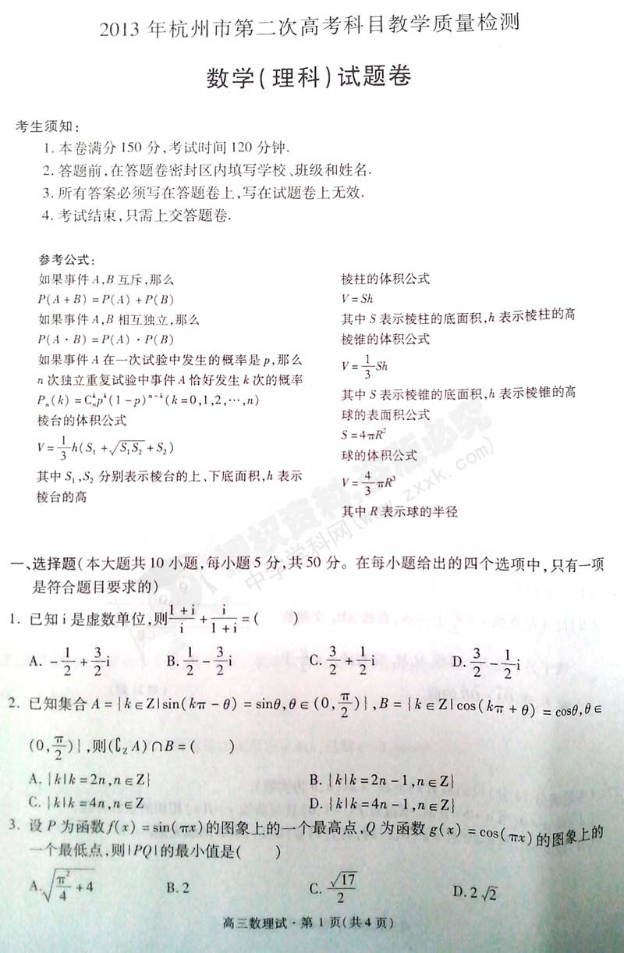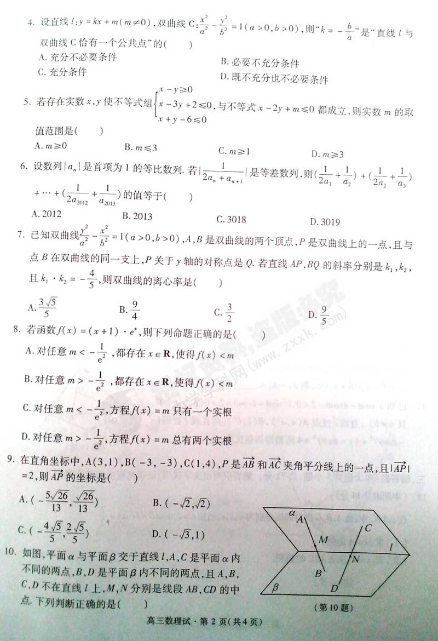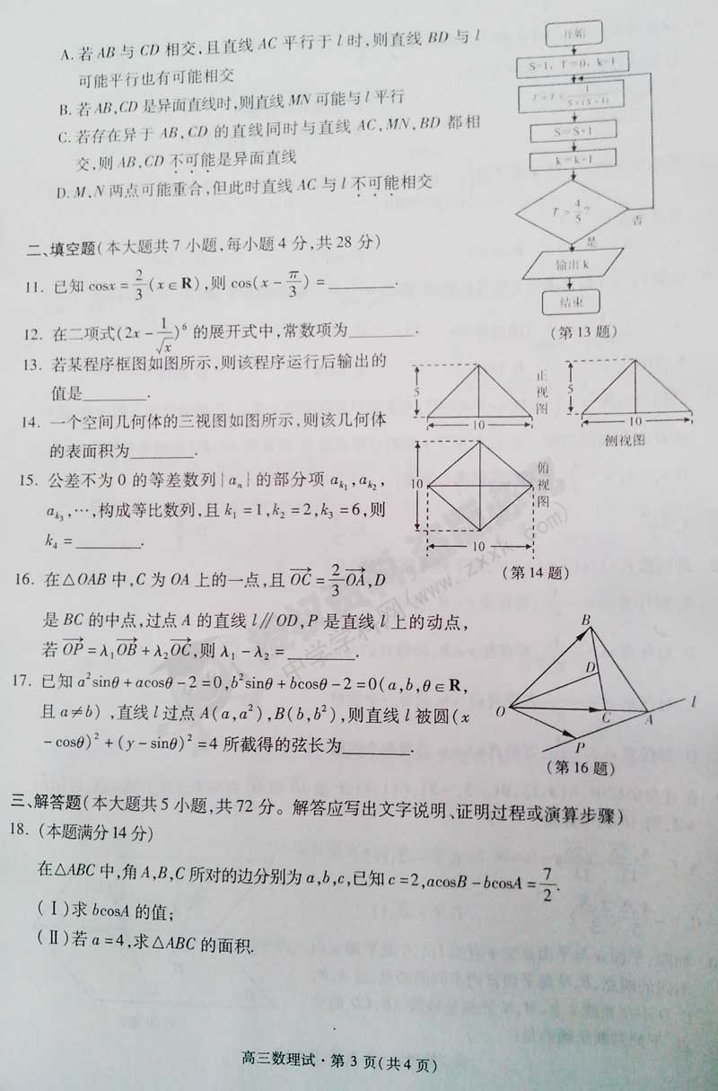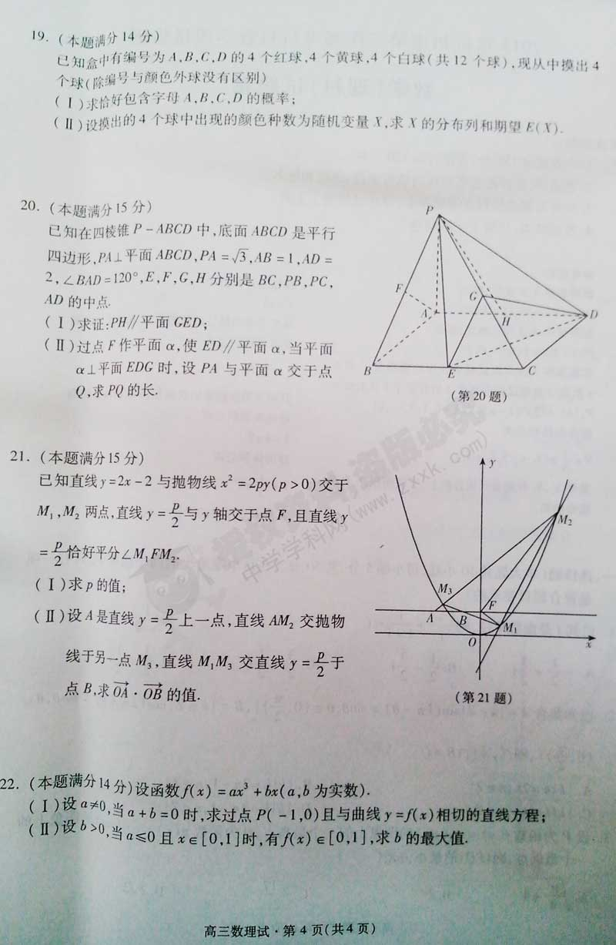

2013年杭州市第二次高考科目教学质量检测
数学（理科）试题参考答案及评分标准

- 选择题(本大题共10小题，每小题5分，共50分，在每小题给出的四个选项中，只有一项是符合题目要求的)：
题号 | 1 | 2 | 3 | 4 | 5 | 6 | 7 | 8 | 9 | 10
答案 | D | A | C | A | B | C | C | B | A | D

- 填空题(本大题共7小题，每小题4分，共28分)：
11. $\frac{1}{3}±\frac{\sqrt{\text{15}}}{6}$. 12. 60 13. 6 14. $\text{50}(1+\sqrt{3})$
15. 22 16. −$\frac{3}{2}$ 17. $2\sqrt{3}$

三、解答题（本大题共5小题，共72分。解答应写出文字说明、证明过程或演算步骤）
18. (本题满分14分)
(Ⅰ) ∵$a\text{cos}B−b\text{cos}A=\frac{7}{2}$，根据余弦定理得，$a⋅\frac{a^{2}+c^{2}−b^{2}}{2\text{ac}}−b⋅\frac{b^{2}+c^{2}−a^{2}}{2\text{bc}}=\frac{7}{2}$，
∴ $2a^{2}−2b^{2}=7c$，又∵ $c=2$，∴ $a^{2}−b^{2}=7$，
∴ $b\text{cos}A=\frac{b^{2}+c^{2}−a^{2}}{2c}=−\frac{3}{4}$. 7分
(Ⅱ) 由$a\text{cos}B−b\text{cos}A=\frac{7}{2}$及$b\text{cos}A=−\frac{3}{4}$，得$a\text{cos}B=\frac{\text{11}}{4}$.
又∵ $a=4$，∴ $\text{cos}B=\frac{\text{11}}{\text{16}}$，∴ $\text{sin}B=\sqrt{1−{\text{cos}}^{2}B}=\frac{3\sqrt{\text{15}}}{\text{16}}$，
∴ $S_{Δ\text{ABC}}=\frac{1}{2}\text{ac}\text{sin}B=\frac{3}{4}\sqrt{\text{15}}$. 14分
19. (本题满分14分)
(Ⅰ) P＝$\frac{C_{3}^{1}⋅C_{3}^{1}⋅C_{3}^{1}⋅C_{3}^{1}}{C_{\text{12}}^{4}}=\frac{9}{\text{55}}$. 5分
(Ⅱ) ，，
.
分布列为：
X | 1 | 2 | 3
P | $$\frac{1}{\text{165}}$$ | $$\frac{\text{68}}{\text{165}}$$ | $$\frac{\text{32}}{\text{55}}$$

12分
. 14分
20. (本题满分15分)
(Ⅰ) 连接HC，交ED于点N，连结GN，
由条件得：DHEC是矩形，∴N是线段HC的中点，又G是PC的中点，
∴ GN//PH， 2分
又 ∵ GN$⊂$平面GED，PH不在平面GED内， 4分
∴ PH//平面GED. 5分
(Ⅱ) 方法1：连结AE，∵$∠\text{BAD}=\text{120}°$， ∴ △ABE是等边三角形，设BE的中点为M，以AM、AD、AP分别为$x,y,z$轴建立空间直角坐标系.
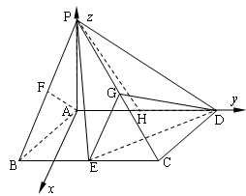
（第20题）
则B($\frac{\sqrt{3}}{2}$,$−\frac{1}{2}$,0)， C($\frac{\sqrt{3}}{2}$,$\frac{3}{2}$,０)，D(0，2，0)，P(0，0，$\sqrt{3}$)，
则E($\frac{\sqrt{3}}{2}$,$\frac{1}{2}$,0)， F($\frac{\sqrt{3}}{4}$,$−\frac{1}{4}$,$\frac{\sqrt{3}}{2}$)，Ｇ($\frac{\sqrt{3}}{4}$,$\frac{3}{4}$,$\frac{\sqrt{3}}{2}$).
设Q(0，0，$t$) ，$\vec{\text{ED}}=(−\frac{\sqrt{3}}{2},\frac{3}{2},0)$，$\vec{\text{DG}}=(\frac{\sqrt{3}}{4},−\frac{5}{4},\frac{\sqrt{3}}{2})$. 8分
设$\vec{n_{1}}=(x_{1},y_{1},z_{1})$是平面GED的一个法向量，
则$\begin{aligned}\left\{\vec{n_{1}}⋅\vec{\text{ED}}=−\frac{\sqrt{3}}{2}x_{1}+\frac{3}{2}y_{1}=0 | \right.\end{aligned}$，得$\begin{aligned}\left\{x_{1}=\sqrt{3}y_{1} | \right.\end{aligned}$，
令$y_{1}=1$∴$\vec{n_{1}}=(\sqrt{3},1,\frac{\sqrt{3}}{3})$. 10分
设$\vec{n_{2}}=(x_{2},y_{2},z_{2})$是平面$α$的一个法向量，
则$\begin{aligned}\left\{\vec{n_{2}}⋅\vec{\text{ED}}=−\frac{\sqrt{3}}{2}x_{2}+\frac{3}{2}y_{2}=0 | \right.\end{aligned}$，得$\begin{aligned}\left\{x_{2}=\sqrt{3}y_{2} | \right.\end{aligned}$，令$y_{2}=1$，得
$\vec{n_{2}}=(\sqrt{3},1,\frac{1}{2t−\sqrt{3}})$， 12分
当平面GED⊥平面$α$时，$\vec{n_{1}}⋅\vec{n_{2}}=3+1+\frac{\sqrt{3}}{3}⋅\frac{1}{2t−\sqrt{3}}=0$，
得$t=\frac{\text{11}}{8\sqrt{3}}=\frac{\text{11}\sqrt{3}}{\text{24}}$，则PQ的长为$\sqrt{3}−\frac{\text{11}\sqrt{3}}{\text{24}}=\frac{\text{13}\sqrt{3}}{\text{24}}$. 15分
方法2：连接BH，则BH//ED，又∵PB//GE，∴平面PBH//平面GED，
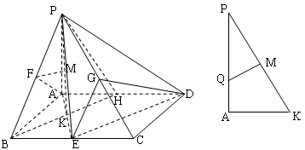
（第20题）
设BH与AE交于点K，PK的中点为M，
∵F是PB的中点，∴FM//BK，
∵ABEH是菱形，∴AE⊥BK，
∵PA⊥平面ABCD，∴PA⊥BK ，∴ BK⊥平面PAK.
∴ FM⊥平面PAK，
过M作MQ⊥PK，交PA于Q，设MQ与FM所确定的平面为$α$，
∵ED//BH// FM，∴ED//平面$α$，又平面$α$⊥平面PBH，∴平面$α$⊥平面EDG .
得平面$α$满足条件. 9分
∵$\text{PA}=\sqrt{3}$，$\text{AK}=\frac{1}{2}$，∴$\text{PK}=\sqrt{3+\frac{1}{4}}=\frac{\sqrt{\text{13}}}{2}$，
由$\frac{\text{PQ}}{\text{PK}}=\frac{\text{PM}}{\text{PA}}$，
得$\text{PQ}=\frac{\text{PK}⋅\text{PM}}{\text{PA}}=\frac{\frac{\sqrt{\text{13}}}{2}⋅\frac{\sqrt{\text{13}}}{4}}{\sqrt{3}}=\frac{\text{13}\sqrt{3}}{\text{24}}$. 15分

21. (本题满分15分)
(Ⅰ) 由$\begin{aligned}\left\{y=2x−2 | \right.\end{aligned}$ ，整理得$x^{2}−4\text{px}+4p=0$，设MR₁R($x_{1},y_{1}$)，MR₂R($x_{2},y_{2}$)，
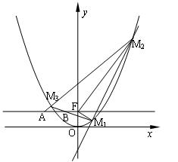
（第21题）
则$\begin{aligned}\left\{Δ=\text{16}p^{2}−\text{16}p>0 | \right.\left\{x_{1}+x_{2}=4p | \right.\end{aligned}$ ，
∵ 直线$y=\frac{p}{2}$平分$∠M_{1}{\text{FM}}_{2}$，∴ $k_{M_{1}F}+k_{M_{2}F}=0$，
∴ $\frac{y_{1}−\frac{p}{2}}{x_{1}}+\frac{y_{2}−\frac{p}{2}}{x_{2}}=0$，即：$\frac{2x_{1}−2−\frac{p}{2}}{x_{1}}+\frac{2x_{2}−2−\frac{p}{2}}{x_{2}}=0$，
∴ $4−(2+\frac{p}{2})⋅\frac{x_{1}+x_{2}}{x_{1}⋅x_{2}}=0$，∴ $p=4$，满足$Δ>0$，∴$p=4$. 7分
(Ⅱ) 由(1)知抛物线方程为$x^{2}=8y$，且$\begin{aligned}\left\{x_{1}+x_{2}=\text{16} | \right.\end{aligned}$，$M_{1}(x_{1},\frac{x_{1^{2}}}{8})$，$M_{2}(x_{2},\frac{x_{2^{2}}}{8})$，
设$M_{3}(x_{3},\frac{x_{3^{2}}}{8})$，A$(t,2)$，$B(a,2)$，
由A、MR₂R、MR₃R三点共线得$k_{M_{2}M_{3}}=k_{{\text{AM}}_{2}}$，
∴ $\frac{x_{2}+x_{3}}{8}=\frac{\frac{x_{2^{2}}}{8}−2}{x_{2}−t}$，即：$x_{2^{2}}+x_{2}x_{3}−t(x_{2}+x_{3})=x_{2^{2}}−\text{16}$，
整理得：$x_{2}x_{3}−t(x_{2}+x_{3})=−\text{16}$， ……①
由B、MR₃R、MR₁R三点共线，同理可得 $x_{1}x_{3}−a(x_{1}+x_{3})=−\text{16}$， ……②
②式两边同乘$x_{2}$得：$x_{1}x_{2}x_{3}−a(x_{1}x_{2}+x_{2}x_{3})=−\text{16}x_{2}$，
即：$\text{16}x_{3}−a(\text{16}+x_{2}x_{3})=−\text{16}x_{2}$， ……③
由①得：$x_{2}x_{3}=t(x_{2}+x_{3})−\text{16}$，代入③得：$\text{16}x_{3}−\text{16}a−\text{ta}(x_{2}+x_{3})+\text{16}a=−\text{16}x_{2}$，
即：$\text{16}(x_{2}+x_{3})=\text{at}(x_{2}+x_{3})$，∴ $\text{at}=\text{16}$ .
∴ $\vec{\text{OA}}⋅\vec{\text{OB}}=\text{at}+4=\text{20}$. 15分

22. (本题满分14分)
(Ⅰ) ∵$a≠0$，$a+b=0$，∴$b=−a$，则$f(x)={\text{ax}}^{3}−\text{ax}$，
∴ $f^{'}(x)=3{\text{ax}}^{2}−a$，设切点T($x_{0},y_{0}$)，则$f^{'}(x_{0})=k_{\text{PT}}$，
即：切线方程为$y−y_{0}=(3{\text{ax}}_{0^{2}}−a)(x−x_{0})$，又∵切线过点P($−1,0$)，
∴ $−({\text{ax}}_{0^{3}}−{\text{ax}}_{0})=(3{\text{ax}}_{0^{2}}−a)(−1−x_{0})$，解得：$x_{0}=−1$或$x_{0}=\frac{1}{2}$.
当$x_{0}=−1$时，$f^{'}(x_{0})=2a$，切线方程为$y=2\text{ax}+2a$，
当$x_{0}=\frac{1}{2}$时，$f^{'}(x_{0})=−\frac{1}{4}a$，切线方程为$y=−\frac{1}{4}\text{ax}−\frac{1}{4}a$. 7分
(Ⅱ) ① 当$a=0$，$b>0$时，$f(x)=\text{bx}$在[0，1]上递增，∴ $b≤1$.
② 当$a<0$，$b>0$时，令$f^{'}(x)=3{\text{ax}}^{2}+b=0$，得$x=±\sqrt{−\frac{b}{3a}}$，
$f(x)$在[0，$\sqrt{−\frac{b}{3a}}$]上递增,
( i ) 若$\sqrt{−\frac{b}{3a}}≥1$时，$f(x)$在[0，1]上递增，∵$f(0)=0$，
∴$\begin{aligned}\left\{−\frac{b}{3a}≥1 | \right.\left\{a+b≤1 | \right.\end{aligned}$ ，即：$\begin{aligned}\left\{3a+b≥0 | \right.\left\{a+b≤1 | \right.\end{aligned}$，由线性规划知：$b≤\frac{3}{2}$.
( ii ) 若$\sqrt{−\frac{b}{3a}}<1$时，$f(x)$在[0，$\sqrt{−\frac{b}{3a}}$]上递增，在[$\sqrt{−\frac{b}{3a}}$，1]上递减，又$f(0)=0$， 由题意得：$\begin{aligned}\left\{−\frac{b}{3a}<1 | \right.\left\{f(\sqrt{−\frac{b}{3a}})≤1 | \right.\end{aligned}$，
由$f(\sqrt{−\frac{b}{3a}})≤1$得，$a⋅(−\frac{b}{3a})⋅\sqrt{−\frac{b}{3a}}+b⋅\sqrt{−\frac{b}{3a}}≤1$，
即：$\frac{2}{3}b⋅\sqrt{−\frac{b}{3a}}≤1$，得$4b^{3}≤−\text{27}a$.
又$a+b≥0$，∴ $a≥−b$，
∴ $4b^{3}≤\text{27}b$，得$0<b≤\frac{3}{2}\sqrt{3}$.
当$b=\frac{3}{2}\sqrt{3}$时，$a=−b=−\frac{3\sqrt{3}}{2}$，满足$−\frac{b}{3a}<1$.
综上所述：$b$的最大值为$\frac{3\sqrt{3}}{2}$. 14分

